PRESSE-INFORMATION

Redaktion:
STAHLWILLE Pressebüro Tschorn & Partner
Eduard Wille GmbH & Co. KG Kay-Uwe Müller
Lindenallee 27 Postfach 10 11 52
42349 Wuppertal 69451 Weinheim
Tel. (0202) 47910 Tel. (06201) 5 78 78
www.stahlwille.de www.pressebuero-tschorn.de

Kraftvoll und mit variabler Länge
Neue ½“ Teleskopknarre für Drehmomente bis 512 Nm von Stahlwille

Mit der Teleskopknarre 516 erweitert Stahlwille sein ½“-Knarren-Sortiment. Das neue Werkzeug „Made in Germany“ wurde vor allem für den Einsatz im Nutzfahrzeugbereich sowie für Verschraubungen an Industrieanlagen entwickelt. Hier müssen Schrauben häufig auch mit höheren Kräften angezogen werden. Die neue Knarre entspricht der DIN 3122/ISO 3315 und ist dimensioniert für Drehmomente bis 512 Nm. Damit empfiehlt sie sich für professionelle Anwender, die häufig mit hohen Drehmomenten arbeiten. Dank teleskopierbarer Schaftlänge lässt sie sich dabei besonders flexibel einsetzen – auch bei schwierigen Platzverhältnissen mit eingeschränktem Bewegungsspielraum.

Der Schaft der Knarre kann in fünf Längen von 410 mm bis 630 mm eingestellt werden, das Raster beträgt jeweils 55 mm. Die variable Baulänge erschließt zusätzliche Anwendungsmöglichkeiten, wo der Einsatz einer Knarre nicht oder nur eingeschränkt möglich ist. Der Auszug der Verlängerung läuft mit Gleitlager und Anschlagsicherung schnell und sicher. Die Anpassung der Länge erfolgt komfortabel über eine Schaltwippe am vorderen Schaftende.

Der Knarrenantrieb besitzt 36 Zähne und überträgt DIN-geprüft hohe Anzugskräfte bis 512 Nm absolut zuverlässig auf Schrauben und Muttern. Der Umschalter für Recht- und Linkslauf ist auf der Oberseite des Kopfes leicht versenkt platziert. Versehentliches Umschalten, etwa beim Kontakt mit Bauteilen wird so vermieden.

Die ½“-Vierkantaufnahme kann mit allen gängigen Steckschlüsseleinsätzen und Bits versehen werden. Der Zwei-Komponenten-Ballengriff der Teleskopknarre 516 liegt optimal in der Hand – eine wichtige Voraussetzung für längeres, ermüdungsfreies Arbeiten. Die verwendeten Materialien bieten auch dann sicheren Halt, wenn die Hände verschmutzt oder feucht sind. Zudem sind die Griff-Komponenten widerstandsfähig gegenüber Ölen, Fetten, Bremsflüssigkeiten und Skydrol, einer Hydraulikflüssigkeit, die im Luftfahrtbereich eingesetzt wird.

Weitere Informationen: www.stahlwille.de

Technische Daten:

 | Teleskopknarre 516
Länge | 630 – 410 mm
Breite am Knarrenkopf | 41mm
Schaftdicke | 18 mm
Gewicht | 1120 g
UVP (zuzügl. Mwst.) | 120,- EUR

Fotos: Stahlwille

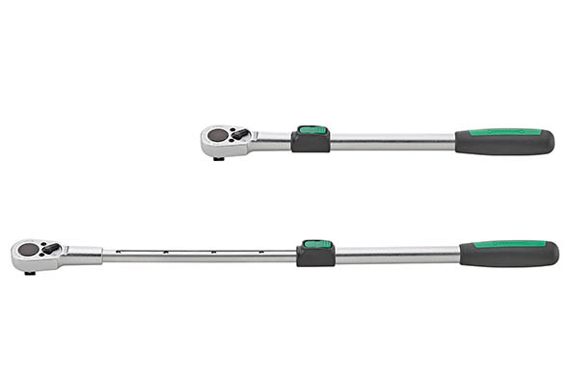
Die Teleskopknarre 516 erweitert das ½“-Knarren-Sortiment von Stahlwille.

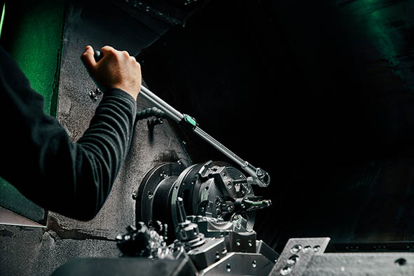
Die neue Knarre ist dimensioniert für Drehmomente bis 512 Nm. Dank teleskopierbarer Schaftlänge lässt sie sich besonders flexibel einsetzen.

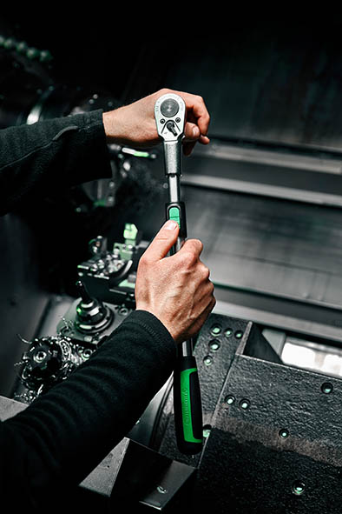
Die Anpassung der Länge erfolgt komfortabel über eine Schaltwippe am vorderen Schaftende. Der Auszug der Verlängerung läuft mit Gleitlager und Anschlagsicherung schnell und sicher.

